# 盂县司法局组织开展“法律明白人”培训

为强化乡村“法律明白人”综合素质和履职能力建设，推进“法律明白人”更好运用法治思维和法治方式参与基层依法治理，进一步提高全县乡村“法律明白人”法治素养和基层依法治理能力。10月28日，盂县司法局组织13个乡镇的法律明白人代表、司法所全体工作人员、相关业务股室负责人参加了第二期全国“法律明白人”示范培训班视频会议。

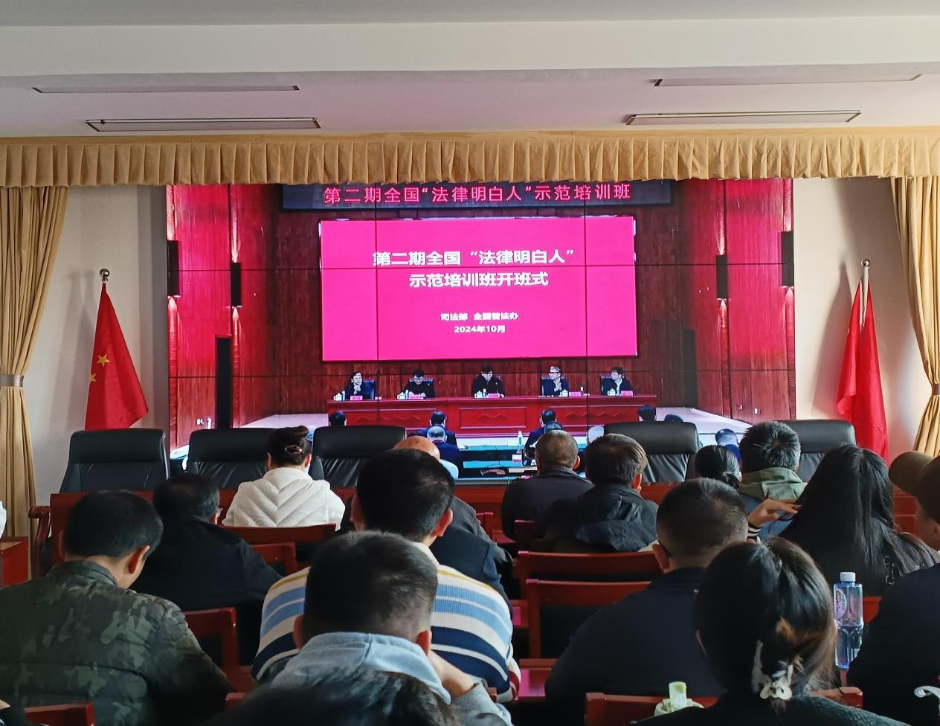

此次培训，涵盖了学习习近平法治思想、坚持和发展新时代“枫桥经验”，近期热点法律问题等相关知识，以“授课+案例学习”相结合的形式进行，专业讲师首先强调了“法律明白人”是基层法治建设的重要力量，并且针对“法律明白人”的工作介绍了矛盾纠纷的预防以及化解矛盾的方法、技巧；深入解析与群众生活息息相关的热点、难点、焦点等法律问题，阐明法治宣传教育的重要性；详细讲解了与基层群众生活密切相关的法律法规，包括《中华人民共和国民法典》《中华人民共和国土地管理法》《中华人民共和国农村土地承包法》等。同时与“法律明白人”进行了线上互动，解疑答惑，探讨剖析问题，鼓励“法律明白人”充分发挥示范引领作用，打通服务群众“最后一公里”。

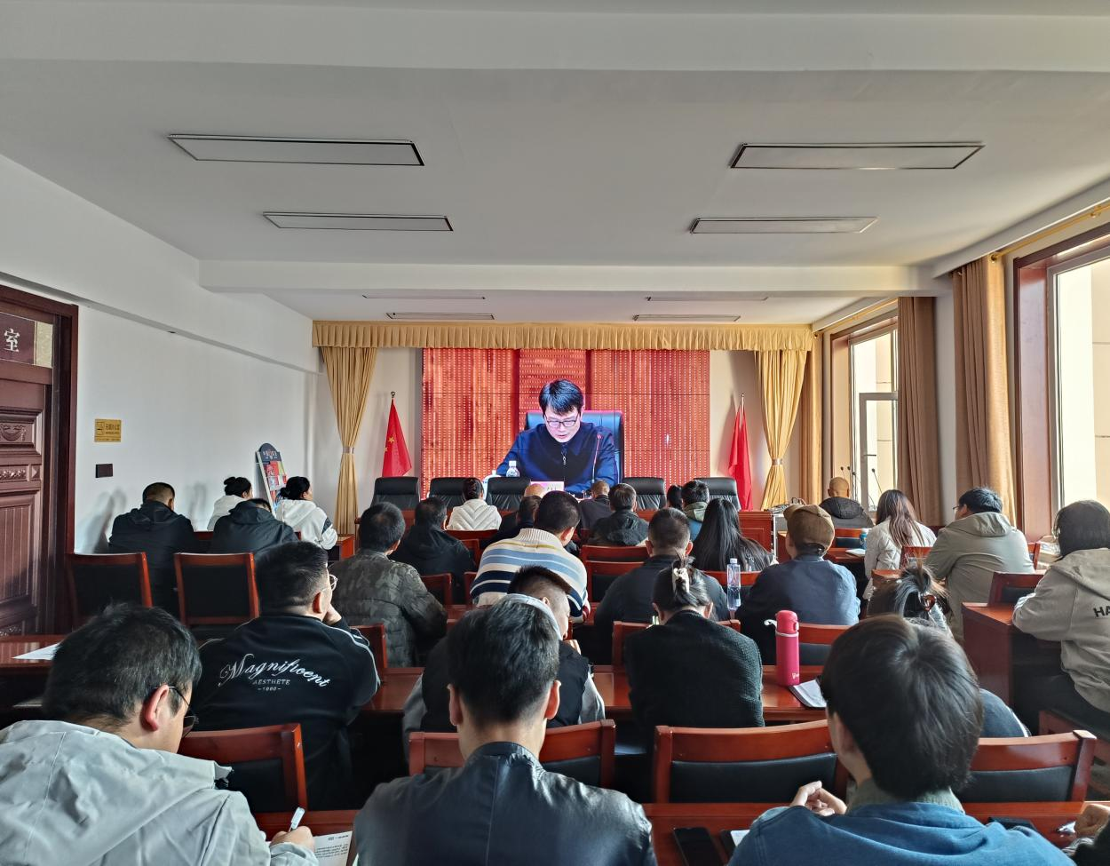

本次培训进一步提高了“法律明白人”的法律素养和学法用法水平，增强了他们运用法治思维和法治方式处理问题的能力，也为今后在基层开展法治宣传工作提供了有力支持。

(普法依法治理股供稿）